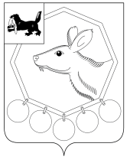

ДУМА

Муниципального образования «Баяндаевский район»

Иркутской области

РЕШЕНИЕ
от 20 декабря 2017 года

ОБ УТВЕРЖДЕНИИ ПЛАНА РАБОТЫ ДУМЫ
МО «БАЯНДАЕВСКИЙ РАЙОН» НА 2018 ГОД

Заслушав информацию председателя Думы МО «Баяндаевский район» Здышова В.И., руководствуясь Регламентом Думы МО «Баяндаевский район», утвержденным решением Думы МО «Баяндаевский район» от 04.10.2011 N 21/4,

ДУМА РЕШИЛА:
- Утвердить план работы Думы МО «Баяндаевский район» на 2018 год (прилагается).

- Настоящее решение опубликовать в газете "Заря" и разместить на официальном сайте муниципального образования «Баяндаевский район» в информационно-телекоммуникационной сети «Интернет».

- Контроль за исполнением настоящего решения оставляю за собой.

Председатель Думы муниципального
образования «Баяндаевский район»
В.И. Здышов

с. Баяндай
«_20 » декабря 2017 год № 25/15

